附件1

“国家安全进网络”主题活动暨

“我们是国家安全宣传员”知识竞答活动

二维码、海报

（一）“国家安全进网络”主题活动专题网页二维码

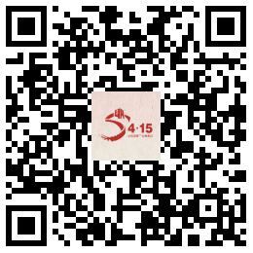

（二）“我们是国家安全宣传员”知识竞答活动二维码

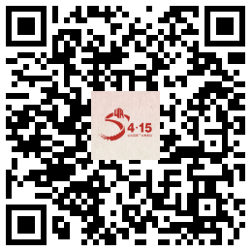

（三）“我们是国家安全宣传员”知识竞答活动竖屏海报：用于手机等移动端、竖屏电子屏推广宣传。

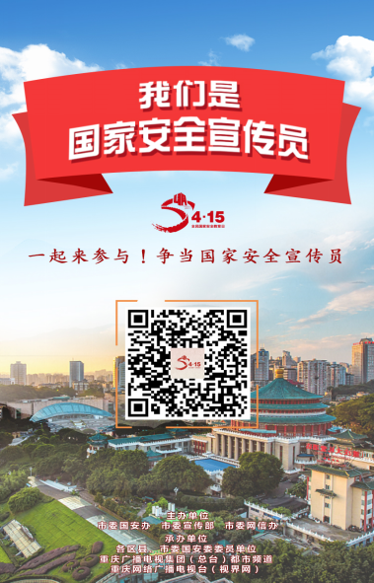

（四）“我们是国家安全宣传员”知识竞答活动16:9横屏海报: 用于网站PC端、新闻稿及横屏电子屏或电视端推广使用。

